“宁要社会主义的草，不要资本主义的苗”考证 江青圈阅四三方案技术引进
耳熟能详的“宁要社会主义的草，不要资本主义的苗”，成为了文革的标签，是四人帮的“罪证”。
如果这个口号是中央提出来的，肯定会在人民日报报道。
如果中央提出了这个口号而人民日报没有报道，那是严重的政治错误。
一
那么，在文革期间，人民日报报道了吗？又是什么时候报道的呢？
笔者从人民日报创刊的1946年5月15日开始检索，一直检索到2003年。
先将人民日报创刊号的1946年5月15日的报纸内容截图给大家看看。
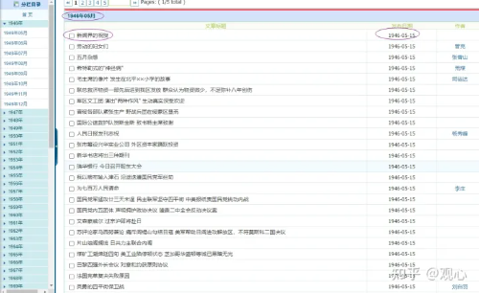
检索结果如下：
1、检索关键词“社会主义的草”
共检索到57条新闻报道，在四人帮被“粉碎”之前，人民日报没有过任何关于“社会主义的草”的报道。
在“粉碎”四人帮之后的1个月，1976年11月25日，第一次报道了“宁要社会主义的草，不要资本主义的苗”，是教育部大批判组的文章。
在文革期间，人民日报没有任何报道“宁要社会主义的草，不要社会主义的苗”。
检索截图如下：
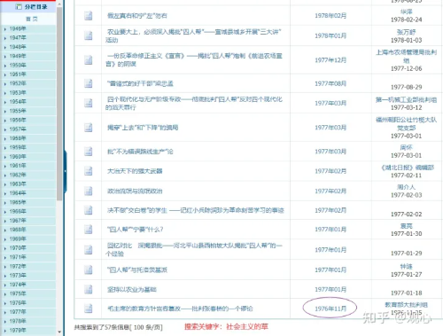
从上图可以看到，在文革期间没有任何“社会主义的草”的报道，尤其是以“宁要社会主义的草，不要资本主义的苗”为标题的报道，一篇都没有。
最早的报道是1976年11月25日第三版的一篇《毛主席的教育方针岂容篡改--批判张春桥的一个谬论》，这篇文章写了什么呢？截图如下：
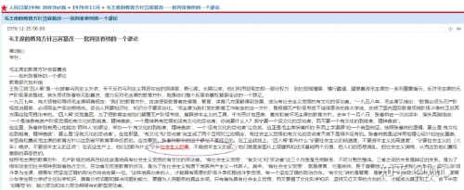
文字内容如下：
毛主席的教育方针岂容篡改——批判张春桥的一个谬论
教育部大批判组
王张江姚“四人帮”是一伙披着马列主义外衣，专干反对马列主义罪恶勾当的阴谋家、野心家。长期以来，他们利用窃取的那一部分权力，到处招摇撞骗，横行霸道，肆意篡改毛主席的一系列重要指示，反对毛主席的无产阶级革命路线。狗头军师张春桥无耻篡改、竭力反对毛主席的教育方针，就是他们整个反革命篡权复辟活动的一个罪证。
一九五七年，伟大领袖和导师毛主席明确规定：“我们的教育方针，应该使受教育者在德育、智育、体育几方面都得到发展，成为有社会主义觉悟的有文化的劳动者。”一九五八年，毛主席又指出：“教育必须为无产阶级政治服务，必须同生产劳动相结合。劳动人民要知识化，知识分子要劳动化。”毛主席为我们党的教育工作制定的这一方针，是根据无产阶级专政下继续革命的伟大学说，总结了国内国际教育领域阶级斗争的正反两方面经验而提出来的。“四人帮”反党集团，为了把教育变成他们颠覆无产阶级专政、复辟资本主义的工具，千方百计地歪曲、篡改和破坏毛主席的教育方针。去年十一月八日，张春桥在一次谈话中，摇头晃脑地说：“一个是培养有资产阶级觉悟的有文化的剥削者、精神贵族，一个是培养有觉悟的没有文化的劳动者，你说要什么人？我宁要一个没文化的劳动者，而不要一个有文化的剥削者、精神贵族”。
在这里，张春桥别有用心地抛出“两种人”的谬论，举出一个“有文化的剥削者、精神贵族”，一个“没有文化的劳动者”让你挑，这正是毛主席所痛斥的“形而上学猖獗”的一个典型例证。按照张春桥的逻辑，要么是“有文化的剥削者、精神贵族”，要么是“没有文化的劳动者”。在他那里，“有文化”和“劳动者”完全成了两个互相对立的概念，有社会主义觉悟的有文化的劳动者天底下是根本没有的。张春桥就是这样用他精心设计的拙劣圈套，来歪曲和篡改毛主席的教育方针以达到破坏教育革命的目的。应当看到，张春桥散布的这个谬论不是孤立的。在工业战线上，“四人帮”散布什么“宁要社会主义的低速度，不要资本主义的高速度”，“宁要社会主义的（火车）晚点，不要资本主义的正点”；在农业生产上，他们还散布什么“宁长社会主义的草，不栽资本主义的苗。”他们就是妄图从上层建筑和经济基础两个方面，把人们的思想搞乱，把社会主义搞垮，从而达到他们篡权复辟的罪恶目的。
2、检索关键词“资本主义的苗”
共检索到53条新闻报道，在文革期间有三篇报道，截图如下：
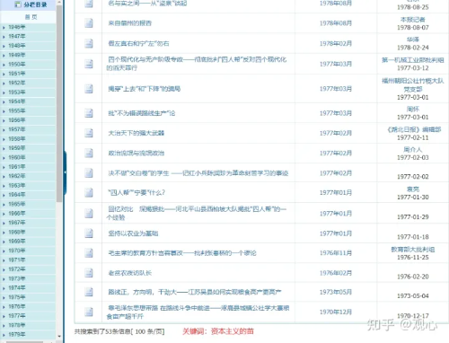
关于“资本主义的苗”在文革期间的三篇报道，分别是1970年12月17日、1973年5月4日、1976年2月20日。这三篇报道如下：
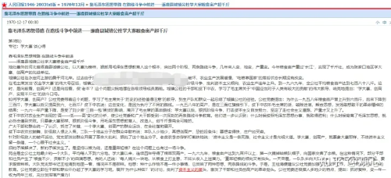
上图是1970年12月17日的报道，文字内容如下：
靠毛泽东思想带路 在路线斗争中前进——涿鹿县城镇公社学大寨粮食亩产超千斤
专栏：学大寨 谈心得
……
苑庄是全公社土地最少的一个大队，平均每人不到六分地。学大寨以来，连续四年夺得了粮菜双高产，一九六九年，粮食亩产达到九百斤以上，第一次摘掉缺粮队帽子，向国家交售了余粮。在这种情况下，部分干部和社员产生了“粮食不少，贡献不小”的自满思想。有的人还说：“每人碗大一块地，从粮食上打主意，不如从收入上挖潜力。”重菜轻粮的倾向又有抬头。一天早晨，一队队长向大队反映：他们有四亩高粱缺苗严重，要求毁茬种菜。大队党支部书记王桂清到地里一看，情况并不是那样。他想：种什么作物不是一件小事情，它反映了两种思想、两条路线的斗争。于是，王桂清便建议公社党委加强思想政治工作，进行两条路线斗争的教育。公社党委立即在干部和群众中办起了学大寨的学习班。展开“为什么种田？”的讨论，批判了资本主义的苗头，激发了干部和社员创高产的革命劲头。公社党委还根据人多地少的特点，提出：抓好复种，变一年一收为两年三收，充分发挥增产潜力！
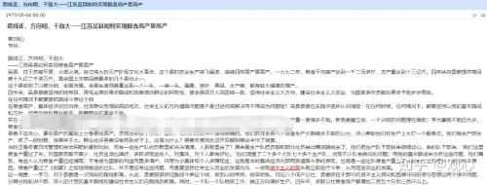
上图1973年5月4日的报道，文字如下：
路线正，方向明，干劲大——江苏吴县如何实现粮食高产更高产
第2版
……
当时正是冬春田间管理和突击积肥的紧张时刻，而有一些生产队的田野里却冷冷清清。人到那里去了？原来是生产队把农船和部分社员抽出赚活路钱去了。他们把生产队干部找来细细谈心。有的队干部说：“我们这里粮食产量过了关，对国家贡献不算少，社员生活也满好，多抓点现金收入，对集体、对个人都有好处。”他们调查了二十多个大队七十多个生产队，发现不少队有类似的问题。用党的基本路线来分析这些问题，他们看到，有些人认为粮食产量已经满高，不考虑为国家的利益而更多增产，只想为小集体和个人多赚现金，这就是当时集体经济内部两条道路斗争的表现，也就是一些社队粮食产量上了《纲要》之后停步不前的根本原因。粮食产量过了《纲要》之后继续前进的社队，并不是没有这些问题，而是要坚持社会主义农业的发展方向，一发现资本主义的苗头就立即进行斗争，从而促进农业的发展。
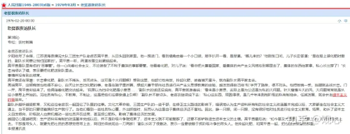
上图是1976年2月20日的报道，文字如下：
老贫农夜访队长
第3版
专栏：农村新篇
……
高平贵还在琢磨：长忠拿化肥，副队长不摇头，反而点头，这可是个大问题啊！想到这里，他赶忙吃完饭，拎起化肥，披着满天星斗，就向副队长高平家走去。
再说高平，这顿晚饭也吃得不安心，白天让长忠扫化肥的事，老是在脑子里折腾，想起大寨干部向社员进行共产主义思想教育的经验，越发觉得自己给“私”字开了路条，很不对头。他把饭碗一丢，抬腿就去找长忠。门一开，高平贵却进来了。他俩指着化肥交谈起来。“我原以为扫点化肥是小意思……”副队长的话还没说完，高平贵就急着说：“看来是小意思，实际上是为公还是为私的大问题。针大窟窿斗大的风，大问题常常就是从这小意思上开始的。见社员有私心，不教育，不制止，这是把他们往哪条道上引啊！”副队长不断点头，老贫农继续说下去：“私心这东西，顽固得很，是几千年来剥削阶级的私有制残余，任其发展，就会长出资本主义的苗苗来。”
文革期间，人民日报关于“资本主义的苗”的报道如上三篇，都不是“宁要社会主义的草，不要资本主义的苗”，而是不要滋长资本主义的苗头。
文革后，关于“资本主义的苗”的第一篇报道与“社会主义的草”是同一篇文章，即1976年11月25日，教育部大批判组写的“毛主席的教育方针岂容篡改--批判张春桥的一个谬论”，不再赘述。
从前述的检索结果看，文革期间，人民日报没有任何“宁要社会主义的草，不要资本主义的苗”的报道。
二
笔者以“社会主义的草”作为关键词检索了《邓小平文选》，在第三卷的《在中央顾问委员会第三次全体会议上的讲话》（一九八四年十月二十二日）有一处：
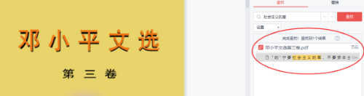
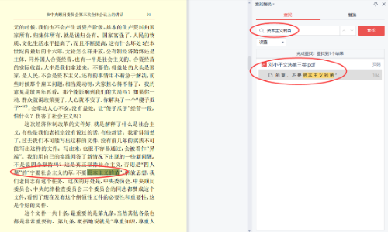
文字如下：
这是真正坚持社会主义，否则是“四人帮”的“宁要社会主义的草，不要资本主义的苗”。
三
笔者以“社会主义的草”作为关键词检索了《毛泽东选集》、《毛泽东年谱》、《毛泽东传》、《毛泽东文集》、《建国以来毛泽东文稿》，均未查到。
1、选集
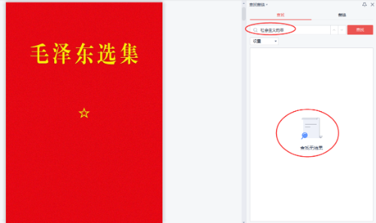
2、《毛泽东年谱》
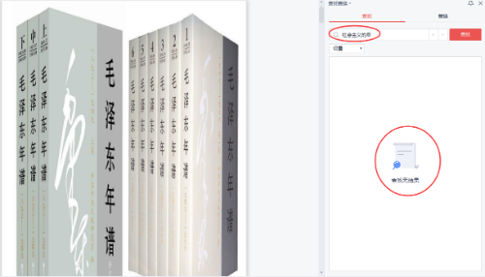
3、《毛泽东传》
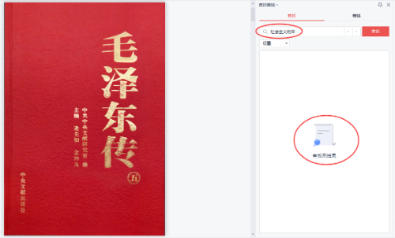
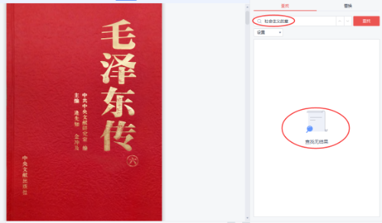
4、《毛泽东文集》
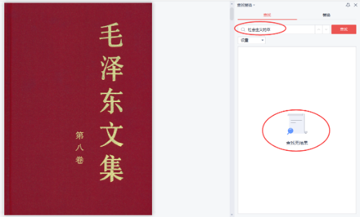
5、《建国以来毛泽东文稿》
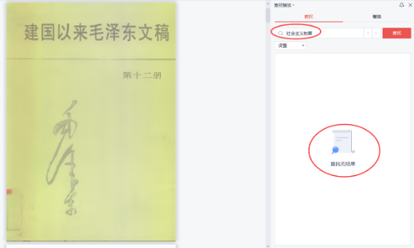
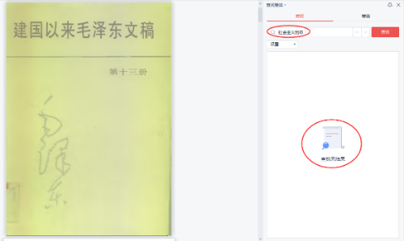
四
最值得玩味的是，在新中国第二次大规模技术引进时，江青是圈阅同意了的（见下图）。这完全颠覆了人们头脑中被灌输的、根深蒂固的——江青奉行“闭关锁国”“不要资本主义的苗”路线的印象。
据《“四三方案”：新中国第二次大规模技术设备引进》记载：
1972年1月16日，李先念、纪登奎、华国锋联名报送了陈锦华起草的国家计委《关于进口成套化纤、化肥技术设备的报告》，建议向国外进口成套化纤、化肥装备和部分有关的关键设备。化纤方面，拟从法国、日本进口4套装置，约需2.7亿美元。建成后每年可生产合成纤维24万吨，约等于500万吨棉花，可织布40亿尺。化肥方面，进口两套30万吨大型合成氨厂设备，建在四川和大庆。
该报告随即得到了毛主席和周总理的批准（２月５日，毛主席圈阅批准。江青也圈阅同意。见下图，红色标记处即是江青圈阅）。
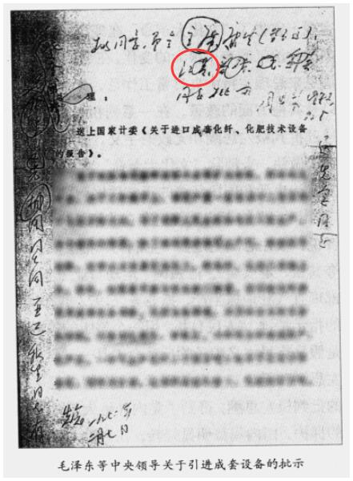
《关于进口成套化纤、化肥技术设备的报告》，图片来源：陈锦华著《国事忆述》
五
通过检索结果可以看到：
1、在文革期间《人民日报》没有“宁要社会主义的草，不要资本主义的苗”的报道
2、在关于毛主席的著作中没有“宁要社会主义的草，不要资本主义的苗”的任何字样。
3、在《邓小平文选》第三卷中出现过批判“四人帮”的“宁要社会主义的草，不要资本主义的苗”的言论。
这说明“宁要社会主义的草，不要资本主义的苗”这句口号不是党中央提出来的，也不是中央文革小组提出来的，更不是毛主席说的。

